تدخين الأسماك والمأكولات البحرية: التاريخ والأساليب والآثار
على الخصائص الفيزيائية والتغذوية والميكروبيولوجية
ضحى صادق علي
اشراف
أ. د. خديجة صادق جعفر الحسيني
المقدمة
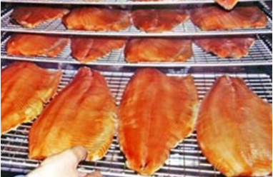
يعد التدخين من أقدم طرق الحفاظ على الأسماك التي تم تطويرها في فترة ما قبل التاريخ. يستخدم التدخين في الآونة الأخيرة كطريقة للحفظ مع دمج نكهة الدخان وتطور اللون. تستخدم هذه الطريقة في البلدان المتقدمة كوسيلة للحفظ فقط ، بينما تستخدم هذه الطريقة في البلدان الأكثر تقدما لإضفاء نكهة الدخان على المنتج حيث توجد في هذه البلدان وسائل معقدة أخرى للحفاظ على الأسماك. التدخين هو طريقة للحفظ تتأثر بمزيج التجفيف وترسب المواد الكيميائية المنتجة طبيعياً الناتجة عن الانهيار الحراري للخشب والتمليح. كل هذه العوامل الثلاثة تساعد في الحفاظ على الأسماك. الأسماك المدخنة جاهزة للأكل ولها طلب كبير في الأسواق الغربية المتطورة. يستخدم التدخين أيضًا كخطوة وسيطة في الحفاظ على الأسماك المدخنة المعلبة. قبل التعليب ، يتم تدخين السمك لإضفاء نكهة دخانية. يعتبر الدخان مادة حافظة جيدة لأنه يحتوي على خصائص مبيدة للجراثيم ومضادات الأكسدة. يتم استخدام حوالي 2٪ من إجمالي المصيد العالمي لإعداد الأسماك المدخنة في جميع أنحاء العالم. يوضح الشكل () تنامي الصادرات من الاسماك المدخنة في غانا
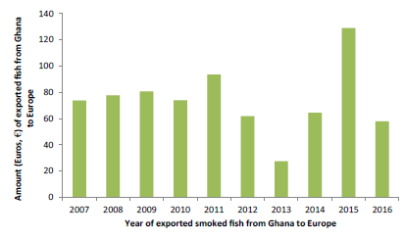
تأثير الدخان علي الصفات الحسية للأسماك المدخنة:
تمتاز المنتجات المدخنة بنكهة (طعم ورائحة) خاصة مرغوبة حيث تتفاعل مركبات الدخان مع مكونات اللحم وتتكون مركبات ذات نكهة مرغوبة مثل الألدهيدات – الكيتونات – الفينولات – الأحماض العضوية - بعض المركبات المتعادلة ( الإثيرات – الكحولات – الصموغ ) وتتميز الأسماك المدخنة بلون ذهبي ولمعة خاصة علي السطح ولون يميل للبنية في الداخل ومن المواد المسئولة عن التلوين الفينولات (لونها بني) – الكربوهيدرات المتكرملة ( لون بني محمر) – المواد المتعادلة مثل الصموغ ( وهي ذات ألوان مختلفة منها البرتقالي والأحمر والأصفر الذهبي).وتعزي اللمعة المتكونة علي سطح الأسماك المدخنة إلي تكثيف الألدهيدات أو الفينولات مع بعضها مكونة صموغ فينولية فورمالدهيدية مكسبة اللمعة الذهبية (Burt, 1988) .
التأثير الحافظ للدخان:
الدخان ذو خواص مضادة للأكسدة Properties antioxidant فهو يستخدم في منع أكسدة الدهون في الأسماك المدخنة خاصة وأن دهون الأسماك تحتوي علي نسبة عالية من الاحماض الدهنية غير المشبعة ما يجعلها عرضة للتزنخ وقد لوحظ أن الدخان له فعل مضاد للأكسدة حيث أن الفينولات الناتجة عن الحرق الغير كامل تدخل في سلسلة التفاعلات الخاصة بالتزنخ وتتفاعل مع جزئ الدهن النشط وتحوله للحالة الغير نشطة وبالتالي توقف التفاعل وتمنع الأكسدة بالإضافة إلي أن التدخين يعمل كعامل مثبط للعوامل الحيوية الأخرى التي تشجع علي حدوث التزنخ.( Burt, 1988).
يحتوي الدخان علي أكثر من 300 مركب كيمياوي لها خواص مضاد للميكروبات antimicrobial Properties تؤدي مكونات الدخان لقتل أو تثبيط نمو الميكروبات المسببة للفساد بينما تعتبر الفطريات مقاومة لتأثير مكونات الدخان فهي تستطيع النمو علي سطح الأسماك المدخنة وتنتقل للمنتجات مع نشارة الخشب المستخدمة.لذلك يتم تلافي ذلك بغمس الأسماك قبل التدخين بعد التمليح في محلول 1% حمض اسكوربيك ومكونات الدخان التي تؤثر علي البكتريا ترجع غالبا إلي الفينولات والالدهيدات والأحماض العضوية والصموغ (Hui,2002).
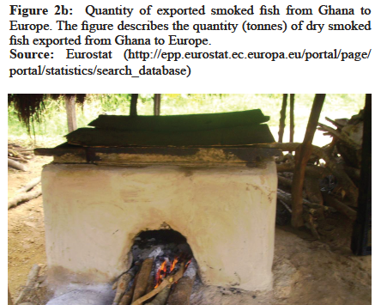

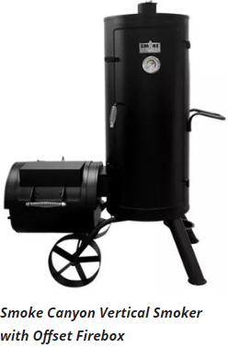
أنواع مختلفة من التدخين
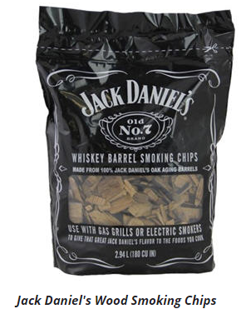
1- التدخين الساخن: في هذا النوع ، يجب الحفاظ على درجة الحرارة فوق 30 درجة مئوية المدى الطبيعي هو 70-80 درجة مئوية. يتم طهي السمك المدخن الساخن بالكامل ويمكن للمستهلك تناوله دون مزيد من الطهي.
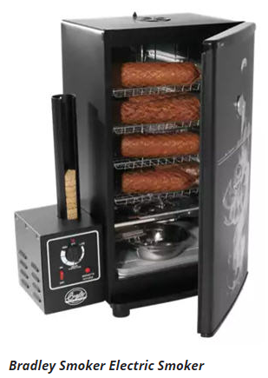
2- التدخين البارد: في درجة حرارة التدخين البارد يجب الحفاظ عليه أقل من 30 درجة مئوية. هنا لن يتم طهي اللحم ويتم استخدامه لإضفاء نكهة في اللحم. لذلك يجب طهيها قبل الاستهلاك. يتم اتباع هذه الطريقة في البلدان المعتدلة لأن درجة الحرارة في هذه البلدان منخفضة جدًا.
3- الطريقة المجمعة للتدخين الساخن والبارد: هنا يتم تدخين السمك أولاً تحت 30 درجة مئوية لبضع ساعات وأخيراً يتم تدخينه ساخنًا.
4- التدخين السائل: يتم تحضير خلاصة التدخين السائل عن طريق التقطير الجاف للخشب ومن ثم يتم تركيزه إلى درجة معينة وبعد ذلك يتم استخدامه في التخفيف المناسب. يتركز دخان المخفف ، وتغمس الأسماك فيه للوقت المطلوب ثم يجفف.
5- التدخين الإلكتروستاتيكي: هنا يتم شحن الجزيئات المدخنة في مجال كهربائي (عادة ما يكون موجب الشحنة) وفي نفس الوقت يتم شحن الأسماك بشكل سلبي. وتعلق الأسماك جزيئات الدخان المشحونة إيجابيا. إنها عملية سريعة.
الفرق بين طريقة التدخين على البارد وطريقة التدخين على الساخن فى الجدول التالى
وجه المقارنة | تدخين الاسماك على البارد | تدخين الاسماك على الساخن
1- درجة حرارة التدخين | من 15-30 م | من 40-80 م
2- مدة التدخين | عدة ايام على حسب نوع وحجم الاسماك | عدة ساعات على حسب نوع وحجم الاسماك
3- فاعلية وكفاءة التدخين | بطيئة | اسرع 7 مرات عن التدخين على البارد
4- التغيرات التى تحدث للمنتج المدخن اثناء مدة التدخين | يحدث تحلل طبيعى وهدم للبناء الهستولوجى بفعل الانزيمات الطبيعية وانزيمات الميكروبات المرغوبة وبذلك تحدث التسوية | يحدث دنترة للبروتينات فى العضلات وهدم جزئى للكولاجين وبذلك تحدث التسوية
5- قوام المنتج المدخن | يحدث جفاف وفقد اكثر فى الرطوبة وبالتالى قوام اصلب | يحدث جفاف وفقد اقل فى الرطوبة وبالتالى قوام اقل
6- التأثير على محتوى الفينول فى المنتج المدخن | تزيد من محتوى الفينول فى المنتج وتتوقف الزيادة على كمية الدهن فى الاسماك ومدة التدخين | معدل الزيادة اقل لان مدة التدخين اقل
7- التأثير على محتوى الكربونيل فى المنتج المدخن | لا يوجد فرق فى التأثير بين الطريقتين | لايوجد فرق فى التأثير بين الطريقتين

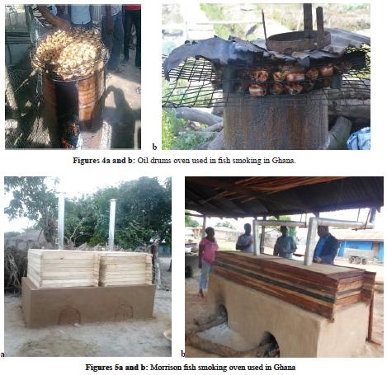
الطرق التقليدية: Traditional methods وخطواتها
قبل إجراء عملية تدخين الأسماك تجري عدة عمليات كما يلي:
1- إعداد المادة الخام:
يتم غسيل الأسماك قبل بدء التصنيع مباشرة حيث يتم التخلص من القاذورات التي قد تكون موجودة علي سطح الأسماك أو بقايا الدم أو غيرها من المواد العالقة الغير مرغوبة وذلك بواسطة تيار قوي من رذاذ الماء أو تيار من الماء الجاري.
2- التمليح: Salting
يتم تمليح الأسماك المعدة للتدخين وذلك للأسباب الآتية:
- v إعطاء الطعم المرغوب بعد التدخين وكذلك تحسين اللون.
- v يعمل الملح كعامل حفظ لتأثيره علي خفض الرطوبة.
- v تحسين قوام المنتج.
3- التجفيف الجزئي
4- التدخين
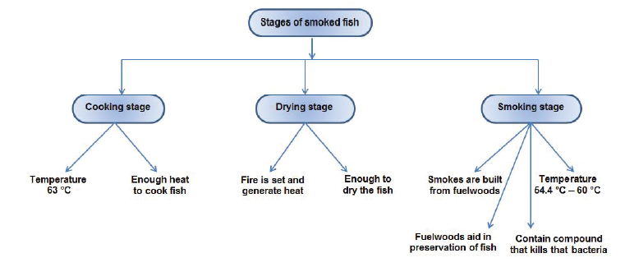
أنواع الأخشاب المستخدمة للتدخين
يتم تحضير الدخان بواسطة "الألياف المشتعلة" أي. حرق بدون لهب. مصدر الدخان هو الخشب. جميع أنواع الأخشاب ليست مناسبة لأغراض التدخين. اعتمادًا على أنواع رائحة الخشب وطعمه يختلف. لتدخين الخشب الصلب مناسب ولا يجب استخدام الخشب اللين. أنواع الأخشاب المستخدمة للتدخين مذكورة أدناه.
- قشر جوز الهند
- غبار الخشب المتدلي
- السفن الخشبية المتساقطة (الأوراقة
- خشب مانجو
- قشر الأرز إلخ.
يتكون الخشب من جزئين: قابل للاحتراق وغير قابل للاحتراق. تنقسم المواد الرئيسية القابلة للاشتعال إلى ثلاثة أجزاء - البوليوز ، اللجنين وإلى حد ما الراتنجات. تحتوي polyoses على السليلوز و hemicelluloses. تعتبر polyoses و lignins المكونات الرئيسية للخشب الصلب ، ولكن في راتنجات الخشب اللين أكثر شيوعًا على سبيل المثال. زيت التربنتين. في الخشب الصلب ، تشتمل polyoses على 2/3 و lignin على 1/3 من الخشب. يحتوي الخشب المقطوع حديثًا على 40-60٪ رطوبة ليست مناسبة للتدخين. يفضل استخدام خشب جيد يحتوي على أقل من 25٪ رطوبة للتدخين. إذا كانت الرطوبة أكثر من 25٪ فهي تعتبر خشبًا رطبًا. عندما يحترق الخشب فإنه يعطي خليطًا مركبًا من المواد الكيميائية بالإضافة إلى الغاز الرئيسي مثل ثاني أكسيد الكربون وآثار H2O و COعندما يحترق الخشب يعطي جزء بوليوز المواد الكيميائية الأليفاتية وعندما تصل درجة الحرارة إلى 280 درجة مئوية ، فإن المواد الكيميائية المنبعثة هي الكحول والألدهيد والكيتون و الأحماض. جزء Lignin مقاوم للحرارة وعندما تصل درجة الحرارة إلى 350 درجة مئوية ، سيحترق ويعطي مركبات فينولية (McGee,2004).
خصائص مبيد للجراثيم من الدخان
ويرجع ذلك إلى التأثير المشترك للتدفئة والتجفيف والتمليح وكذلك ترسب المكونات الكيميائية للأسماك. تم العثور على المكونات الكيميائية مثل الفورمالديهايد وحمض الخليك لإظهار تأثير مبيد للجراثيم ، يمكن أن تمنع نمو الفطريات ويمكن أن تمنع الأنشطة الفيروسية. يكون ترسب الدخان أكثر على السطح ، وبالتالي يكون الدخان أكثر فعالية ضد البكتيريا على السطح منه على الجزء الداخلي من الأسماك.

خصائص الدخان المضادة للأكسدة
يحتوي الدخان أيضًا على خصائص مضادة للأكسدة ويرجع ذلك أساسًا إلى وجود ثلاث مواد كيميائية مهمة هي -2-6 dimethoxyphenol و -2-6-dimethoxy-4-methylphenol و -2-6-dimethoxy-4-ethylphenol.
هل يحتوي مركب مسرطن
يحتوي الدخان على خاصية مسرطنة بسبب وجود 3،4-بنزوبيرين. وهو هيدروكربون عطري متعدد النوى وصيغته C20H10. اعتمادًا على طريقة التدخين ، تختلف كمية المركب المسرطن في الدخان. لمنع المركب المسرطن ، يتم استخدام الترسيب الكهروستاتيكي الذي يسمح بمرور الدخان من خلاله. المسبقة الكهروستاتيكية (McGee,2004)
استخدام عملية التدخين
الخصائص المضادة للميكروبات ومضادات الأكسدة للتدخين تمت دراستها بشكل مكثف (Horner 1997). مواد مثل الفورمالديهايد والفينول يتم إطلاقها خلال حرق الأخشاب مما يؤدي إلى تدخين المواد الحافظة الخصائص. بفضل هذه المواد ، إجراء التدخين يمنع نمو العديد من الكائنات الحية الدقيقة ويحد من تفاعلات الأكسدة (Muratore وآخرون 2007). بالنسبة الى Varlet وآخرون. (2007)، "المركبات الفينولية الناتجة جنبا إلى جنب مع درجة الحرارة والظروف التدخين يمكن أن يقلل من التطور الميكروبيولوجي و الأكسدة ".
تعرض الأسماك للتدخين لسبب خفض مستوى الرطوبة وإثراء لحم السمك بمختلف مواد الدخان. التدخين الناتج عن الحرق الخشب يضفي على المواد الغذائية العديد من المواد المضادة للميكروبات ، والتي يمكن أن تمنع بشكل فعال العديد من البكتيريا وتحد تفاعلات إنزيمية ضارة ، خاصة في تركيبة مع تطبيق درجة حرارة عالية (FAO 1992). Roth وآخرون آل. (2009) التحقيق في فعالية التدخين على الحفاظ على جودة سمك السلمون الأطلسي (Salmo salar) درست اذ بقيت الأسماك على الجليد خلال فترة أسبوع واحد ثم تم تمليحها (18 ساعة ، 3-4 درجة مئوية ، كلوريد الصوديوم النقي) والمدخن (بسطرمات C1500 ، درجة حرارة الغرفة 1.4 درجة مئوية ، الرطوبة النسبية 61 ± 7٪ ، سرعة الهواء 0.5-1.0 مللي ثانية − 1). تم تغليف المنتجات المدخنة تحت تغليف الفراغ (VP) وفحص 1 أسبوع بعد التدخين. أظهرت العينات المدخنة اختلافا كبيرا بين الشرائح قبل وبعد الصرامة من ناحية المحتوى الميكروبي او المركبات المتوفره في لحوم الاسماك. عملية التدخين وجدت للحفاظ على الخصائص الأولية لل
المنتج ، وبالتالي تعزيز إمكانية التطبيق طريقة الحفاظ على الحد الأدنى من المعالجة السلمون. وفقا Horner (1997) ، حماية الغذاء المقدمة من خلال تجفيف سطح المنتج الذي يعزل داخل الطعام من البيئة الخارجية ، والتمليح التي تقلل من مستوى الرطوبة مما يؤخر تطورها العديد من الكائنات الحية الدقيقة وتوفير المركبات المضادة للأكسدة والعديد من العوامل المضادة للميكروبات مثل الفينولات ، نتريت إلخ (McGee,2004)
وفي الجدول التالي وصف باهم انواع الملوثات البكتيريا في الاسماك المدخنة
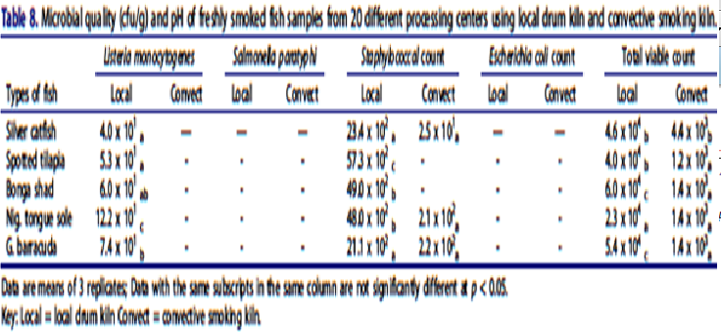
الدخان: الأصل والمكونات والمخاطر
عندما يستخدم الخشب كوقود لتدخين الأسماك يتم تحرير المركبات الفينولية. هذه المركبات تحمي المنتج من الكائنات الحية الدقيقة الضارة والتفاعلات التأكسدية وإضفاء خصائص حسية خاصة بالغذاء. علاوة على ذلك ، فإن العديد من مواد الكاربونيل تنقل مادة محددة اللون والملمس ورائحة مريبة مميزة للطعام (Varlet وآخرون 2006). منتجات من عدة أنواع من الأشجار مثل خشب من التين الشوكي (Opuntia ficus índica) ، الصنوبر (Pinus
canariensis) ، وإبر الصنوبر وجلد اللوز (Prunus dulcis) ، يمكن استخدامه كوقود أثناء تدخين الأسماك أيضًا. الخشب يختلف تركيز المواد الفينولية باختلاف أنواع الأشجار (Conde وآخرون 2006). معدل التدفق والدخان يعتمد الاتجاه بشكل مباشر على المسودة الطبيعية كما
تتأثر ببناء الفرن والطقس الظروف. يتم إنتاج الدخان في بيوت الدخان الحديثة داخليا ، في ظل ظروف معدلة على وجه التحديد بينما يتم التحكم في التدخين بمعدات خاصة (Stołyhwo 2005).
أثناء التدخين ، مواد دخان مختلفة مثل الألدهيدات ، الكيتونات ، الكحول ، الأحماض ، الهيدروكربونات ، الاسترات ، يتم ترسيب الفينولات والإيثرات وما إلى ذلك على سطح يدخن المنتج ويدخل جسده تدريجياً. هؤلاء مواد تضفي على الاسماك لون ونكهة خاصة تمديد فترة صلاحية الأسماك لحمايتها من الكائنات الحية الدقيقة الضارة وردود الفعل الإنزيمية. Goulas و Kontominas (2005) فحص تأثير التمليح (120 غم -1 كلوريد صوديوم عند 8 درجات مئوية لمدة 12 ساعة) وإجراء التدخين على النوعية خصائص الماكريل الشوب خلال فترة 1 شهر. تم تطبيق طريقتين مختلفتين للتدخين (الطريقة الأولى 100٪ هواء ، الطريقة الثانية 50٪ دخان / 50٪ هواء) عند 70 درجة مئوية 3 دقيقة. المنتجات المعالجة بالطريقة الأولى لها رطوبة تركيز حوالي 59.24-75.30٪ في المنتجات تعامل مع الطريقة الثانية كانت مستويات الرطوبة حوالي 56.18-75.30. محتوى كلوريد الصوديوم ، قيم الأس الهيدروجيني ، TVB-N ، تفاوتت مستويات ثلاثي ميثيل أمين النيتروجين (TMAN) و TBA في النطاق 0.001–0.062 gNaCl g − 1 ، الرقم الهيدروجيني 5.95–6.12 TBA 0.23–0.83 مجم من مالونديالديهيد ، على التوالي ، للطريقة الثانية. وهكذا تبين أن النوعية بقيت الخصائص عند مستويات عالية أثناء التخزين. الفينول ، الأحماض والكربونيل عوامل مهمة في السيطرة على الحمل الميكروبي للمنتج لأنها لها أهمية نشاط مضادات الميكروبات. علاوة على ذلك ، ينقل الفينول إلى الأسماك رائحة المنتج المدخن وتقليل بشكل كبير النخر المؤكسد. يمكن استخدامها أيضا للسيطرة على شدة التدخين وكذلك لتقييم الدخان اختراق (Masengi وآخرون 2002)
وفي هذا الجدول وصف باهم العناصر الثقيله للاسماك المدخنة
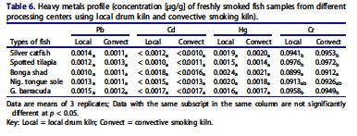
وفقا Honere (1997) ، "الدخان هو مستحلب استقرت قطرات في مرحلة مستمرة من الهواء والأبخرة عن طريق الشحنات الإلكتروستاتيكية على القطرات. أبخرة الدخان حاسمة في عملية التدخين. يتكون الدخان من أكثر من 200 مادة مثل أول أكسيد الكربون والميثان المركبات العضوية المتطايرة (C2 – C7) ، الفورمالديهايد ، الأكرولين ،propionaldehyde ، butyraldehyde ، حمض الخليك ، النيتروجين أكاسيد (NO ، NO2) ، الفينول (ومشتقاته) ، syringol (و المشتقات) ، الكاتيكول (والمشتقات) ؛ الجسيمات العضوية الكربون ، الهيدروكربونات العطرية متعددة الحلقات (PAHs): الفلور ، فينانثرين ، أنثراسين ، ميثيل أنثراسينز ، فلورانثين ، بيرين ، بنزو (أ) أنثراسين ، كريسين ، بنزوفلورانثين ، بنزو (ه) بيرين
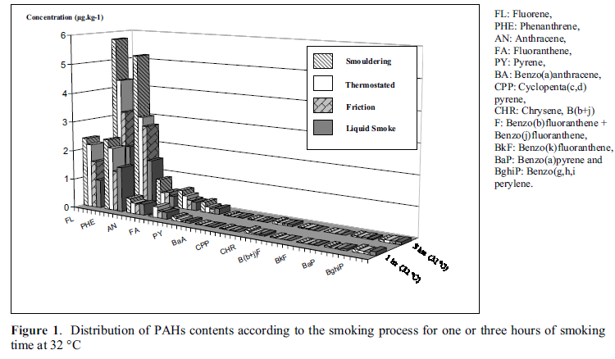

وفي بحث يبين تأثيرات الحرجة لمعايير التدخين على مستويات متعددة الحلقات الهيدروكربونات العطرية في الأسماك واللحوم المدخنة تقليديا المنتجات في فنلندا الموضحة في الجدول التالي
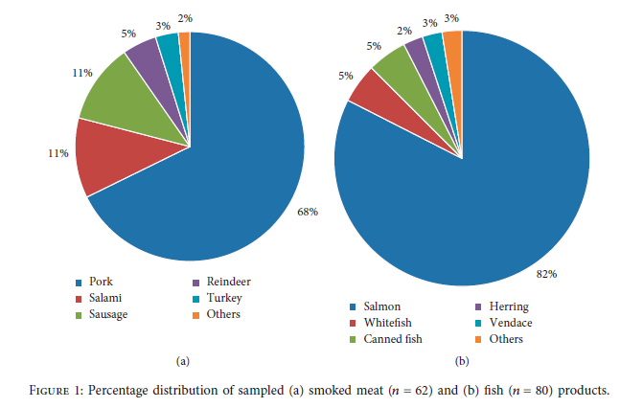
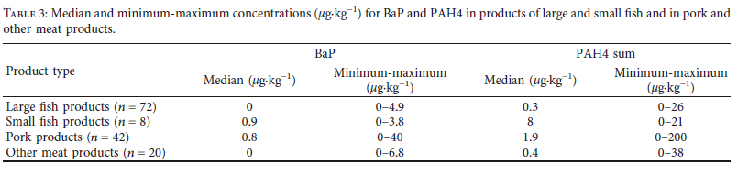
العطر المرفق عن طريق تدخين الطعام
العطر المرفق عن طريق تدخين الطعام يعتمد على نوع الوقود المستخدم والظروف البيئية. ال
حقيقة أنه باستخدام أي عملية ومعدات PAHs يمكن تخفيض المبلغ ولكن لا يلغي ذلك هناك حاجة إلى مزيد من التحقيق في خصائص الدخان المكونات وتأثيرها على الخصائص الحسية وسلامة الغذاء. يتسبب التدخين بغازات المداخن الحرارية في حدوث مشاكل بيئية التلوث بسبب PAHs المنتجة كمنتج ثانوي العملية. وتشمل هذه المنتجات البنزو و البيرين benzo(a)pyrene الذي تم ربطه بالسرطان.
في إجراء التدخين التقليدي ، كان مستوى benzo(a)pyrene B [a] P حوالي 7,4 و 14 ميكروغرام م في الغازات قبل وبعد المرور من خلال فرن التدخين ، على التوالي. عرضت المنتجات المخزنة تدهور كبير، إنه ثبت أن تركيز PAHs في التدخين السائل أبقى على مستويات منخفضة بالمقارنة مع التقليدية وبالتالي يحد التدخين من احتمالات تطور السرطان وحماية البيئة (Hattula et al. 2001).
كشفت التجارب التي أجريت على الحيوانات أن B [a] P هو تتميز بسمية عالية ويمكن أن تسبب عدة مشاكل التكاثر والتطور الدموية وكذلك السرطان (Duedahl-Olesen et al.2006). فمن الواضح أن مكثفات الدخان تقدم مزايا عديدة بما في ذلك إزالة سهلة للمواد التي تؤثر سلبًا على السلامة
جودة المنتج وفرصة الوصول
علاوة على ذلك ، فإن التدخين صديق للبيئة بسبب انخفاض إطلاق الهيدروكربونات العطرية المتعددة والوقت المحدود المطلوب لإكمال العملية (Montero وآخرون 2007). الا ان الاستهلاك الواسع النطاق للأسماك المدخنة ترتبط بمختلف أنواع السرطان الشائعة في نيجيريا وفي بلدان بحر البلطيق. يبدو أن الحقيقة ترجع إلى ارتفاع محتوى الطعام من PAHs بشكل رئيسي بسبب عملية التدخين المطبقة (احتراق الخشب الحرفي). على الرغم من أن الأسماك الطازجة تحتوي على كميات صغيرة من المواد الضارة ، استهلاكها ليس كذلك قادرة على التسبب في مشاكل صحية للمستهلكين بسبب تراكم محدود في الجسد. ومع ذلك ، بعد التدخين ، يمكن أن تزيد هذه التركيزات إلى مستويات خطرة بذلك تهديد صحة المستهلكين (Moret وآخرون 1999).
أثناء تدخين المنتجات ، يتم تجميع PAHs في لحوم الأسماك ، وغالبا ما يكون من الصعب جدا إزالتها بسبب طبيعتها المحبة للدهون. في جهد لتحديد كميات PAHs في سمك السلمون المدخن. المنتجات تم تدخينهم عند 22 درجة مئوية أو 23 درجة مئوية في Thirode HMI (PC90) دخان. تم إنتاج الدخان باستخدام أربعة أنواع مختلفة الطرق المشتعلة (الانحلال الحراري لنشارة خشب الزان عند 400– 450 ° C) وألواح ترموستات [الانحلال الحراري لرقائق الزان عند 500 درجة مئوية ، الاحتكاك (380 درجة مئوية) ، التدخين السائل (دخان الزان)
ولوحظ أن تركيزات ال PAHSكانت منخفضة للغاية من القيمة القصوى المقبولة (5 ميكروجرام كجم -1) بغض النظر من الطريقة المستخدمة (Varlet et al. 2007).
في المأكولات البحرية المعالجة بشكل طفيف ، مثل المدخن الأسماك البارد ، والحد من الملوثات من خلال إضافة كلوريد الصوديوم ، التدخين والتخزين تحت درجات حرارة مبردة الطريقة الوحيدة المطبقة لحماية المنتجات من التلف والكائنات الحية الدقيقة المسببة للأمراض. ولكن بما أن هذه المنتجات يتم استهلاكها بدون مزيد من المعالجة الحرارية ، يمكن أن تسبب مشاكل الصحة للسكان الحساسة (نيلسون وجرام 2002 ؛ شكل 1).
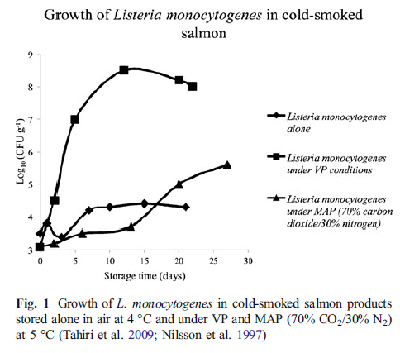
تأثير التدخين على سلامة وجودة الأسماك والمأكولات البحرية
سلامة
يعتمد الحفظ الفعال للأسماك المدخنة تخفيض الرطوبة وعمل العديد من مضادات الميكروبات
اذ تعتمد فعالية التدخين بشكل أساسي على مرحلة الجسيمات من دخان الخشب كما ينقص مع
زيادة مرحلة البخار وخفض درجة الحرارة (Honere 1997).
تبعا إلى Huss وآخرون. (1996) ان هناك العديد من البكتيريا الضارة يتم الكشف عنها في سمك السلمون المدخن البارد. يمكن أن تشمل هذه البكتيريا مثل C. botulinum (انتشار حتى 100٪) ، L. monocytogenes (انتشار ما يصل إلى 80 ٪ في المنتج النهائي) ، Aeromonas hydrophila و Vibrio sp. لأن هذه توجد الكائنات الحية الدقيقة عادة على الأسماك الحية لا بد من الكشف عن المنتج المدخن البارد.
أوصي بشدة بأن المنتجات المدخنة يجب الحفاظ عليها دائمًا عند درجات حرارة مناسبة. في بحث يصف شراء سمك السلمون الأطلسي المدخن على البارد من نوع أ من سوبر ماركت في فرنسا كل 60 يومًا خلال أكتوبر 2000 - أغسطس 2001. كانت المنتجات مملحة ومدخنة في أربعة بيوت تدخين مختلفة. تم الكشف عن 11.4٪ تحتوي Listeria sp.
كما تم العثور على الكائنات الحية الدقيقة الليستريا فقط على عينات تعالج في دخان A حيث 26.3٪ من الأسماك التي تم شراؤها في أكتوبر وديسمبر كانت إيجابية.
علاوة على ذلك ، كان سمك السلمون الأيرلندي أقل مستويات الأحماض الدهنية المتعددة غير المشبعة (PUFA) (PUFA 27.8 ± 0.6 غ 100 غ دهون − 1 – EPA 5.7 ± 0.2 غ 100 غليبيد − 1) ولكن أعلى مستويات الأحماض الدهنية الأحادية غير المشبعة (45.0 ± 0.7 جم 100 شحمي − 1) (Espe وآخرون 2004).
تعتبر الأسماك المدخنة من الأطعمة عالية الخطورة يمكن أن يسبب استهلاك نيوزيلندا التسمم بالغدة الدرقية. مائة وسبعة نوع من أسماك تعالج بعملية التدخين تم جمعها من سوق أوكلاند خلال عام واحد الفترة (يوليو 1995 - مارس 1996) ، وهستامين تم تحديد تركيزات. في ثمانية عينات ، الهستامين كان التركيز أعلى من 50 مجم كجم − 1 أثناء وجوده اثنان منهم بلغا 346.4 و 681.8 مجم كجم 1، على التوالي ، قيم أعلى بكثير الحد الأقصى (200 مجم كجم − 1).
جودة
وفقًا لـ Birkeland et al. (2004) ، يمكن لمستويات عالية من الدهون يحط من الخصائص النوعية للأسماك المدخنة. نظرًا لوجود كمية كبيرة من البيانات لدعم هذه الحقيقة ، مجموعة واسعة من منتجات سمك السلمون المدخن المختلفة مستويات الملوحة وتركيزات الفينول والخصائص النوعية يتم إنتاجها في أوروبا. تختلف تفضيلات المستهلك اعتمادا على الخصائص الحسية (الرائحة والنكهة) و نوع الدخان / الخشب المستخدم. تقييم الآثار المركبات التي تم الكشف عنها حتى الآن في الدخان صعب للغاية.
تأثير التدخين على خصائص الروائح تم التحقيق في الرنجة المدخنة. تقليدي ، تدخين سائل
و التدخين بالكهرباء الساكنة عند ثلاثة درجات حرارة مختلفة (16 درجة مئوية ، 24 درجة مئوية ، 32 درجة مئوية). اتسمت شدة ورائحة السمك الدهني بزيادة القيم (12.0 و 7.9 و 7.0 على التوالي). جميع عوامل التدخين أثرت بشكل كبير على رائحة المنتج النهائي
الطريقة الأكثر فعالية لتثبيط الضار الكائنات الحية الدقيقة هي تطبيق "مفهوم العقبة". يشير هذا المفهوم إلى أن الكائنات الحية الدقيقة المسببة للأمراض والفساد يمكن تخفيضها إلى مستويات مقبولة ، عن طريق التطبيق من حواجز متعددة ، مثل درجة الحرارة والملوحة ، مكونات الدخان والجفاف. الحفاظ على الأسماك المدخنة الساخنة التخزين تحت المبرد لضمان إنتاج منتجات آمنة تمامًا (Kolodziejska وآخرون 2002).
يعتمد الطعام بشكل مباشر على مدة عملية التدخين لأنه كلما طالت فترة التعرض للتدخين ، زادت كميات مضادات الأكسدة والمواد المضادة للميكروبات يتم امتصاصه في اللحم.
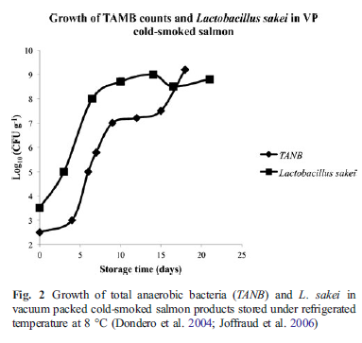
الاستنتاجات
كل عملية تدخين لها مزاياها الخاصة والعيوب. تختار الطريقه الأكثر ملاءمة اعتمادًا على خصائص الأسماك المعالجة والمنتجات النهائية المرغوب فيها. التدخين السائل له عدة عيوب بما في ذلك صعوبة التحكم في العملية والتكلفة العالية. من ناحية أخرى ، عدة مزايا مثل الحد من إمكانية وقوع الحوادث وفعالية من الطريقة التي تجعل التدخين يستخدم على نطاق واسع.
تظهر لوحات أدنى معدل نقل PAHs في المدخن المأكولات البحرية بينما يتم تضمين التدخين الناتج عن الخشب الأساليب التي تلوث المنتجات إلى حد كبير.
أثناء تدخين المنتجات ، يتم تجميع PAHs في لحوم الأسماك ، وغالبا ما يكون من الصعب جدا إزالتها بسبب طبيعتها المحبة للدهون
يعتمد الحفظ الفعال للأسماك المدخنة تخفيض الرطوبة وعمل العديد من مضادات الميكروبات
اذ تعتمد فعالية التدخين بشكل أساسي على مرحلة الجسيمات من دخان الخشب كما ينقص مع
زيادة مرحلة البخار وخفض درجة الحرارة
لا يتم تطبيق التدخين البارد والساخن فقط للحفاظ على جودة وإطالة عمر المنتجات السمكية ولكن أيضا لمنحهم حسية محددة ومرغوبة المميزات.

References
Arvanitoyannis, L. S. and Konstantinos Vassilios Kotsanopoulos (2012).Smoking of fish and Seafood: History, Methods and Effects on Physical, utritional and Microbiological Properties Food Bioprocess Technol (2012) 5:831–853.
Birkeland, S., & Bjerkeng, B. (2005). The quality of cold-smoked Atlantic salmon (Salmo salar) as affected by salting method, time and temperature. International Journal of Food Science and Technology, 40, 963–976.
Burt, J.R., 1988. Fish smoking and drying, Elsevier Applied Science, ISBN 9781851662470.
Conde, F. J., Afonso, A. M., González, V., & Ayala, J. H. (2006). Optimization of an analytical methodology for the determination of alkyl- and methoxy-phenolic compounds by HS-SPME in biomass smoke. Analytical and Bioanalytical Chemistry, 385, 1162–1171.
Duedahl-Olesen, L., White, S., & Binderup, M. L. (2006). Polycyclic aromatic hydrocarbons (PAH) in Danish smoked fish and meat products. Polycyclic Aromatic Compounds, 26, 163–184.
en.wikipedia.org
Espe, M., Kiessling, A., Lunestad, B.-T., Torrissen, O. J., & Rørå, A. M. B. (2004). Quality of cold smoked salmon collected in one French hypermarket during a period of 1 year. Lebensmittel- Wissenschaft und-Technologie, 37, 627–638.
FAO (1992) Small-scale food processing—a guide for appropriate equipment. London: Intermediate Technology. Available at: http:// www.fao.org/WAIRdocs/x5434e/x5434e00.htm
flavored with smoke condensate. Journal of Food Processing and Preservation, 31, 167–177.
Fletcher, G. C., Summers, G., & Veghel, P. W. (1998). Levels ofhistamine and histamine-producing bacteria in smoked fish from New Zealand markets. Journal of Food Protection, 61(8), 1064– 1070.
Goulas, A. E., & Kontominas, M. G. (2005). Effect of salting and smoking-method on the keeping quality of chub mackerel (Scomber japonicus): biochemical and sensory attributes. Food Chemistry, 93, 511–520.
Hattula, T., Elfving, K., Mroueh, U. M., & Luoma, T. (2001). Use of liquid smoke flavouring as an alternative to traditional flue gas smoking of rainbow trout fillets (Oncorhynchus mykiss). Lebensmittel-Wissenschaft und-Technologie, 34, 521–525.
Horner, W. F. A. (1997). Fish processing technology (2nd ed.). London: Hall GM, Blackie Academic & Professional.
Horner, W. F. A. (1997). Fish processing technology (2nd ed.). London: Hall GM, Blackie Academic & Professional.
http://www.articlesnatch.com
Hui, Y. H. et al. (2001). Meat Science and Applications. New York: Marcel Dekker. ISBN 9780824705480.
Kolodziejska, I., Niecikowska, C., Januszewska, E., & Sikorski, Z. E. (2002). The microbial and sensory quality of mackerel hot smoked in mild conditions. Lebensmittel-Wissenschaft und-Technologie, 35, 87–92.
Masengi, S., Shindo, J., & Miki, H. (2002). Effect of vacuum treatment on smoke penetration into boiled skipjack loins for production of smoke-dried skipjack. Fisheries Science, 68, 459–464.
McGee, Harold (2004). "Wood Smoke and Charred Wood". On Food and Cooking (Revised ed.). Scribner. pp. 448â€“450. ISBN 0-684-8001-
Montero, P., Gómez-Estaca, J., & Gómez-Guillén, M. C. (2007). Influence of salt, smoke, and high pressure on growth of Listeria monocytogenes and spoilage microflora in cold-smoked dolphinfish (Coryphaena hippurus). Journal of Food Protection, 70(2), 399–404.
Moret, S., Conte, L., & Dean, D. (1999). Assessment of polycyclic aromatic hydrocarbon content of smoked fish by means of a fast HPLC/HPLC method. Journal of Agricultural and Food Chemistry, 47, 1367–1371.
Muratore, G., Mazzaglia, A., Lanza, C. M., & Licciardello, F. (2007). Effect of process variables on the quality of swordfish fillets
Nilsson, L., & Gram, L. (2002). Improving the control of pathogens in fish products. In H. A. Bremmer (Ed.), Safety and quality issues in fish processing (pp. 54–60). Cambridge: Woodhead.
Roth, B., Birkeland, S., & Oyarzum, F. (2009). Stunning, pre slaughter and filleting conditions of Atlantic salmon and subsequent effect on flesh quality on fresh and smoked fillets. Aquaculture, 289, 350–356.
Stołyhwo, A., & Sikorski, Z. E. (2005). Polycyclic aromatic hydrocarbons in smoked fish—a critical review. Food Chemistry, 91, 303–311.
Varlet, V., Sérot, T., Monteau, F., Le Bizec, B., & Prost, C. (2007). Determination of PAH profiles by GC–MS/MS in salmon processed by four cold-smoking techniques. Food Additives and Contaminants, 24(7), 744–757.

